深圳实验学校高中部高二数学“周周练”（6）20150407
班 学号 姓名 成绩
一、选择题（共10小题，每题5分，共50分）
1．设是含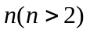个元素的集合,是中的两个互不相交的子集,分别含有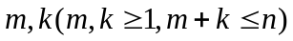个元素,则中既不包含也不包含的子集的个数是
A．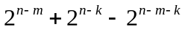 B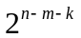．
C．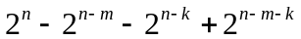 D．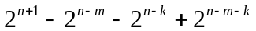
2．设有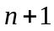个不同颜色的球,放入个不同的盒子中,要求每个盒子中至少有一个球,则不同的放法有
A．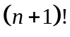种 B．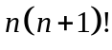种 C．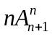种 D．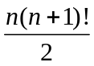种
3．用字母组成字长为5个字母的码字,要求每码字中至多出现2次,至多出现1次,至多出现3次,则这种码字的个数是
A．50 B．50 C．60 D．62
4．设平面上有100条直线,其中无两条直线相互平行,无三条直线相交于一点,则这些直线将平面分成 块互异的区域
A．5050 B．5051 C．5052 D．5053
5．小于1 000的正整数中不能被3和5所整除的整数的个数是
A．530 B．531 C．532 D．533
6．从1到100这100个正整数中任取两个不同的整数,要求其和大于100,则取法总数为
A．2450 B．2500 C．2525 D．5050
7．2 012!=1×2×3×…×2 012,则2 012!的值的尾部连续的0(从个位往前计数)的个数是
A．504 B．503 C．502 D．501
8．数列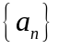共有11项,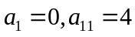且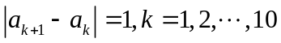,满足这种条件的不同数列的个数为
A．100 B．120 C．140 D．160
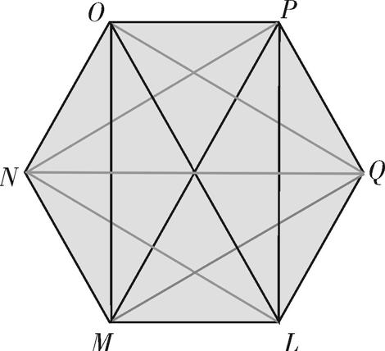
9．欲将正六边形的各边和各条对角线都染成 种颜色之一,使得以正六边形的任何3 个顶点作为顶点的三角形有3 种不同颜色的边,并且不同的三角形使用不同的3 色组合,则 的最小值为
A．6 B．7 C．8 D．9
10．红蓝两色车、马、炮棋子各一枚,将这6枚棋子排成一列,其中每对同字的棋子中,均为红棋子在前,蓝棋子在后,满足这个条件的不同排列方式共有
A．36种 B．60种 C．90种 D．120种
二、填空题：本大题共10小题，每小题5分，共50分．
11．从4名男同学和6名女同学中随机选取3人参加某社团活动,选出的3人中男女同学都有的概率为________(结果用数值表示).
12．将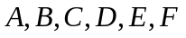六个字母排成一排,且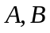均在的同侧,则不同的排法共有________种(用数字作答)
13．从名骨科.名脑外科和名内科医生中选派人组成一个抗震救灾医疗小组,则骨科.脑外科和内科医生都至少有人的选派方法种数是___________(用数字作答)
14．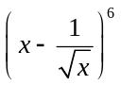 的二项展开式中的常数项为______.
15．现有数字1,2,3,4,5排列而成的一个五位数组(没有重复数字),规定:前i个数不允许是1,2,…,i的一个排列(1≤i≤4)(如32154就不可以,因为前三个数是1,2,3的一个排列),则满足这种条件的数组共有 个.
16．目前有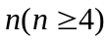位乒乓球选手,他们相互进行了若干场乒乓球双打比赛,并且发现任意两名选手作为队友恰好只参加一次比赛,则的所有可能值为 .
17．在1,2,…,2 012中取一组数,使得任意两数之和不能被其差整除,则最多能取 个数.
18．某中学高三(1)班有54人,其座次号依次是1,2,3,…,54,先从中选出3名同学,若选出的这3名同学的座次号之积是5的倍数,则称为“理想抽取”,则该班所有的“理想抽取”的种数是 .(结果用数字作答)
19．.已知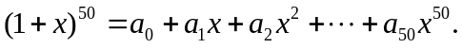则
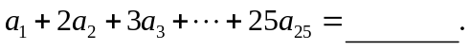
20．将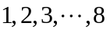的每一全排列均视为一个八位数.则其中是11的倍数的八位数的个数为 .

高二数学“周周练”（6）20150407 答题卡
班 学号 姓名 成绩
一、选择题（共12小题，每题5分，共60分）
题号 | 1 | 2 | 3 | 4 | 5 | 6 | 7 | 8 | 9 | 10
答案
二、填空题（共8小题，每题5分，共40分）

11． 12． 13． 14．
15． 16． 17． 18．
19． 20．
深圳实验学校高中部高二数学“周周练”（6）20150407
答案
班 学号 姓名 成绩

一、选择题（共12小题，每题5分，共60分）
题号 | 1 | 2 | 3 | 4 | 5 | 6 | 7 | 8 | 9 | 10
答案 | C | D | C | B | D | B | D | B | B | C
二、填空题（共8小题，每题5分，共40分）

11．  12． 480 13． 590 14． 15 15． 71
16．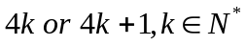 17． 671 18． 11560 19. 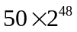 20. 4608

